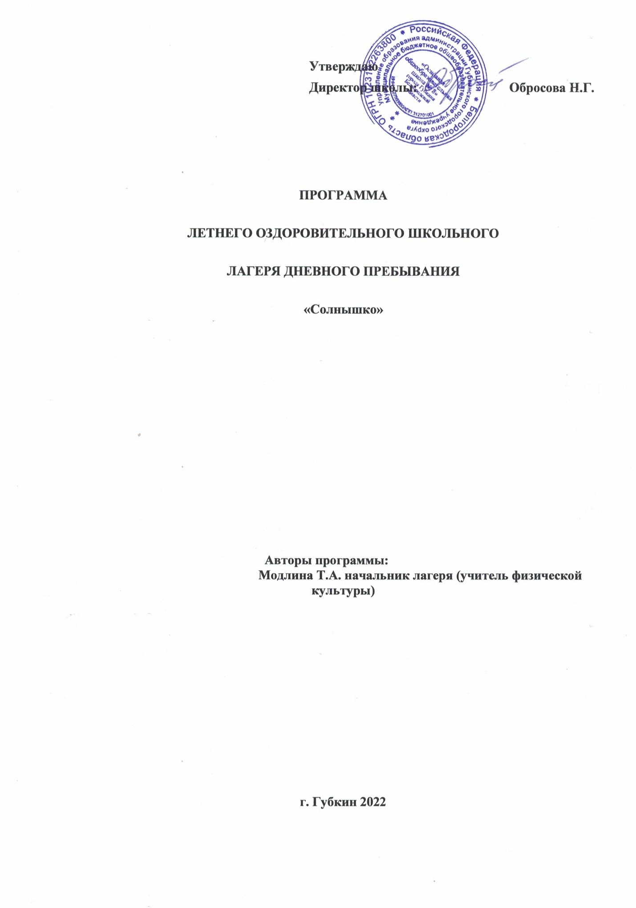

**СОДЕРЖАНИЕ.**

* Пояснительная записка
* Режим дня.
* План-сетка работы школьного лагеря.

**1.Пояснительная записка.**

Летние каникулы составляют значительную часть свободного времени школьников, но далеко не все родители могут предоставить своему ребенку полноценный, правильно организованный отдых. Этот период благоприятен для развития их творческого потенциала, совершенствования личностных возможностей, приобщения к ценностям своей культуры, вхождения в систему социальных связей, воплощения собственных планов, удовлетворения индивидуальных интересов в личностно значимых сферах деятельности.

Лагерь – это сфера активного отдыха, разнообразная общественно значимая досуговая деятельность, отличная от типовой назидательной, дидактической, словесной школьной деятельности.

Лагерь дает возможность любому ребенку раскрыться, приблизиться к высоким уровням самоуважения и самореабилитации.

Детские оздоровительные лагеря являются частью социальной среды, в которой дети реализуют свои возможности, потребности в индивидуальной, физической и социальной компенсации в свободное время. Летний лагерь является, с одной стороны, формой организации свободного времени детей разного возраста, пола и уровня развития, с другой – пространством для оздоровления, развития художественного, технического, социального творчества.

Ежегодно для учащихся проводится оздоровительная смена в лагере труда и отдыха дневного пребывания на базе МБОУ «ООШ№8» .  В нем отдыхают учащие 6,5 – 14 лет. Обязательным является вовлечение в лагерь ребят из семей, оказавшихся в трудной жизненной ситуации.

Каждый взрослый мечтает быть здоровым. Дети, к сожалению, не думают об этом. Мы обязаны помочь ребенку осознать, что нет ничего прекраснее здоровья. “Здоровому каждый день – праздник”, – гласит восточная мудрость.

Центром воспитательной работы лагеря является ребенок и его стремление к реализации. Пребывание здесь для каждого ребенка– время получения новых знаний, приобретения навыков и жизненного опыта. Это возможно благодаря продуманной организованной системе планирования лагерной смены. Детям предоставлена свобода в определении содержания их отдыха.

Над реализацией программы летнего оздоровительного лагеря с дневным пребыванием работает педагогический коллектив школы.

**Целью** пришкольного оздоровительного лагеря труда и отдыха является – выявление способностей ребенка и его развитие в спорте, искусстве, техническом творчестве и других видов игровой деятельности.

**Задачи:** 1.Организация разнообразной досуговой деятельности, и прежде всего – активного общения с природой.

2.Привлечение к активным формам деятельности учащихся группы риска.

3.Создание  системы  физического  оздоровления  детей  в  условиях  временного  коллектива.

4.Преодолеть разрыв между  физическим и духовным развитием  детей средством  игры, познавательной и трудовой  деятельностью.

5.Формирование у школьников навыков общения и толерантности.

6.Утверждение в сознании школьников нравственной и культурной ценности

7.Привитие навыков здорового образа жизни, укрепление здоровья.

8.Приобщение ребят к творческим видам деятельности, развитие творческого мышления.

**Сроки и условия пребывания:**

По продолжительности программа является краткосрочной, то есть реализуется в течение лагерной смены (15 дней).

Программа рассчитана на учащихся 1 – 8  классов. Оптимальное количество детей  в отряде  – не более 15 человек.

Психолого – педагогическое сопровождение деятельности осуществляют: начальник  лагеря, воспитатели (преподаватели школы).

**Принципы**

Программа  летнего оздоровительного лагеря «Солнышко» опирается на следующие принципы:

1. Принцип гуманизации отношений: построение всех отношений на основе уважения и доверия к человеку, на стремлении привести его к успеху. Через идею гуманного подхода к ребенку, родителям, сотрудникам лагеря необходимо психологическое переосмысление всех основных компонентов педагогического процесса.

2. Принцип соответствия типа сотрудничества психологическим возрастным особенностям учащихся и типу ведущей деятельности: результатом деятельности воспитательного характера в лагере «Солнышко» является сотрудничество ребенка и взрослого, которое позволяет воспитаннику лагеря почувствовать себя творческой личностью.

3. Принцип демократичности: участие всех детей в программе  развития творческих способностей.

4. Принцип  дифференциации  воспитания: дифференциация в рамках летнего оздоровительного лагеря предполагает:

- отбор содержания, форм и методов воспитания в соотношении с индивидуально-психологическими особенностями детей;

- создание возможности переключения с одного вида деятельности на другой в рамках смены (дня);

- взаимосвязь всех мероприятий в рамках тематики дня;

- активное участие детей во всех видах деятельности.

5. Принцип  творческой индивидуальности: творческая индивидуальность – это  характеристика  личности, которая в самой полной мере реализует, развивает свой творческий потенциал.

**Направления деятельности пришкольного оздоровительного лагеря**

* Экологическое направление
* Художественно – эстетическое направление
* Трудовая деятельность
* Физкультурно-оздоровительная деятельность
* Патриотическое направление

**Кадровое обеспечение.**

В соответствии со штатным расписанием в реализации программы участвуют:

Координаторы смены:

* начальник лагеря
* воспитатели

**Содержание программы**

**Лагерная  смена проводится  в рамках игры.**

В течение смены ведётся работа по выявлению различных способностей и интересов ребят, изучаются их личностные особенности. Когда отмечаются достижения отдельных детей, они получают капитошек – маленькие весёлые капли дождя, кроме этого в сюжете игры злой волшебник отнимает у солнца его лучики, и в начале смены вводится игра – «Помоги солнцу собрать лучики». Каждый лучик – символ качества: луч юмора, луч знаний,  луч дружбы,  луч смелости, луч здоровья, луч спорта и т.д. Чтобы собрать солнцу лучи, надо проявить себя в деле и выиграть лучик по итогам дня. Задача смены: накопить как можно больше капитошек и собрать все солнечные лучи. На гала-концерте в конце смены солнце сияет всеми лучами, капитошки , собранные детьми, в его лучах образуют радугу, а разноцветные человечки – дети – веселятся. По своей направленности данная программа является комплексной, т.е. включает в себя разноплановую деятельность, объединяет различные направления оздоровления, отдыха и воспитания детей, по продолжительности программа является краткосрочной, реализуется в течение лагерной смены.

**Организационно-педагогическая деятельность:**

- комплектование штата лагеря кадрами

- участие в семинарах по организации летнего отдыха для начальников лагерей

- совещание при директоре по организации летнего отдыха учащихся

- проведение инструктажей с воспитателями по технике безопасности и охране здоровья детей

- проведение родительских собраний «Занятость учащихся летом»

**Оздоровительная работа.**

Основополагающими идеями в работе с детьми в пришкольном летнем лагере является сохранение и укрепление здоровья детей,  поэтому в программу  включены следующие мероприятия:

- осмотр детей медицинским работником в начале и в конце смены;

- утренняя гимнастика;

- принятие солнечных и воздушных ванн (в течение всего времени пребывания в лагере в светлое время суток);

- организация пешеходных экскурсий;

- организация выездных экскурсий;

- организация здорового питания детей;

- организация спортивно-массовых мероприятий:

-  спортивные эстафеты;

-  подвижные спортивные игры.

**2. Режим дня**

**8.00 - 8.30      Приход дежурных воспитателей, встреча детей, зарядка**

Музыка звучит: пора, пора!

С добрым утром, детвора,

И тотчас же по порядку

Всем ребятам на зарядку!

Чтобы быть весь день в порядке,

Надо делать нам зарядку!

**8.30-9.00 Линейка**

На линейку быстро стройся!

**9.00 – 10.00    Завтрак**

Нас столовая зовёт,

Каша вкусная нас ждёт!

Всем за стол! Узнать пора,

Чем богаты повара!

**10.00 - 12.00    Работа по плану отрядов, общественно полезный труд, работа кружков, секций**

Лучше лагеря нет места на свете ─

Знают воспитатели, знают и дети.

И если ты час этот будешь в отряде,

Будет всем весело, будут все рады!

Вместе с отрядом сил не жалей,

Пой, танцуй, рисуй и клей!

**12.00 - 13.00     Игры на свежем воздухе.**

**13.00 - 14.00             Обед**

Но у всех, смешливых даже,

За столом серьезный вид.

За обедом виден сразу аппетит.

Время обеда настало, и вот

Бодро отряд наш к столовой идёт…

**14.00 – 15.00          Свободное время**

**15.00 – 15.30  Занятия по интересам**

**15.30-16.00 Полдник**

**16.00 – 16.45 Работа по плану отрядов, работа кружков и секций**

**16.45-17.00 Операция «Нас здесь не было»**(подведение итогов)

**17.00** – **Уход домой**

А теперь всем: "ДО СВИДАНИЯ!"

Завтра снова мы придем!

**3. План-сетка работы**

**оздоровительного лагеря с дневным пребыванием в МБОУ «ООШ № 8»**

**в период летних каникул 2021-2022 учебного года на 2 смену**

Утверждаю

Директор школы: Обросова Н.Г.

**План работы**

|  |  |  |
| --- | --- | --- |
| Дата | Название мероприятия | Место проведения |
| 17.06.22 | Здравствуй, "Планета детства"!  8.00-8.30 - приход воспитателей, встреча детей  8.30-09.00 –   «На зарядку становись!»,  Линейка  09.00 -10.00 –завтрак (проветривание помещений)  10.00 – 10.10 - утренняя пятиминутка «Безопасная улица», инструктаж по ТБ   10.10 -10.40 – деление на отряды   10.40 -11.00 – знакомство с распорядком дня и правилами поведения в лагере.  **11.00 – 12.00 – Развлекательная программа «Если с другом вышел в путь»**  12.00 – 12.30 - Час знакомств.  12.30-13.00 - Подготовка к открытию лагерной смены   13.00 – 14.00 – обед  14.00-15.00 – час отдыха  15.00-15.30 – занятия по интересам  15.30-16.00 – Полдник  16.00-16.45 – Игры на свежем воздухе  16.45-17.00 – операция «Нас здесь не было», подведение итогов дня  17.00 - отправка детей домой | Классная комната  Стадион  Классная комната  **ДЦ** |
| 20.06.22 | Здравствуй, "Планета детства"!  8.00-8.30 - приход воспитателей, встреча детей  8.30-09.00 – «На зарядку становись!»,  Линейка  09.00 -10.00 –завтрак (проветривание помещений)  10.00 – 10.10 - Утренняя пятиминутка «Дорога в лагерь и обратно»   10.10 -11.00 – Игровая программа «Мудрый пешеход»  11.00 -12.00 – Подготовка к открытию лагерной смены  12.00-13.00 – Подготовка к выборам   13.00 – 14.00 – обед   14.00-15.00 – час отдыха  15.00-15.30 – занятия по интересам  15.30-16.00 – Полдник  16.00-16.45 – Игры на свежем воздухе  16.45-17.00 – операция «Нас здесь не было», подведение итогов дня  17.00 - отправка детей домой | Классная комната  Стадион    Классная комната |
| 21.06.22 | Здравствуй, "Планета детства"!  8.00-8.30 - приход воспитателей, встреча детей  8.30-09.00 – «На зарядку становись!»,  Линейка  09.00 -10.00 –завтрак (проветривание помещений)  10.00 – 10.10 – утренняя пятиминутка «Доврачебная помощь при ушибах»   10.10 -11.00 - Профильный отряд. Повышение самооценки детей. Игра «Знайки и слоники», «Волшебный стул», «Я – лев», «Ладошка»  11.00 -12.00 – Праздничный концерт, посвященный **открытию лагерной смены**   12.00 -13.00 – День спорта. Парад спортивных достижений "Слабо?"   13.00 – 14.00 – обед   14.00-15.00 – час отдыха  15.00-15.30 – занятия по интересам  15.30-16.00 – Полдник  16.00-16.45 – **Акция «Мы помним!», посвященная Дню памяти и скорби**  16.45-17.00 – операция «Нас здесь не было», подведение итогов дня  17.00 - отправка детей домой | Стадион  Классная комната.  Классная комната  1 этаж  Стадион  **ДЦ** |
| 22.06.22 | **День памяти и скорби**  Здравствуй, "Планета детства"!  8.00-8.30 - приход воспитателей, встреча детей  8.30-09.00 – «На зарядку становись!»,  Линейка  09.00 -10.00 –завтрак (проветривание помещений)  10.00 – 10.10 - Утренняя пятиминутка «Безопасность на водоемах»  10.10-11.10 – **Литературный час «Вспомним огненные годы»**  11.10 – 13-00 **– Старт мечты. Сюжетно-ролевая игра "Выборы"(выборы органов детского общественного самоуправления)**    13.00 – 14.00 – обед   14.00-15.00 – час отдыха  15.00-15.30 – занятия по интересам  15.30-16.00 – Полдник  16.00-16.45 – Игры на свежем воздухе  16.45-17.00 – операция «Нас здесь не было», подведение итогов дня  17.00 - отправка детей домой | **Б/ф - 4** |
| 23.06.22 | Здравствуй, "Планета детства"!  8.00-8.30 - приход воспитателей, встреча детей  8.30-09.00 – «На зарядку становись!»,  Линейка  09.00 -10.00 –завтрак (проветривание помещений)  10.00 – 10.10 - утренняя пятиминутка «Правила поведения в общественном транспорте»   10.10 -11.10 –**Тематический час «Игры по финансовой грамотности»**  11.10 - 12.00 - Конкурс рисунков на асфальте.  12.00 - 13.00 - Профильный отряд. День безопасности. «Где можно, а где нельзя играть». «Искру тушим до пожара, беду отводим до удара!»  13.00 - 14.00 - обед   14.00-15.00 – час отдыха  15.00-15.30 – занятия по интересам  15.30-16.00 – Полдник  16.00-16.45 – Игры на свежем воздухе  16.45-17.00 – операция «Нас здесь не было», подведение итогов дня  17.00 - отправка детей домой | Стадион  Компьютерный класс  Классная комната  Территория школы |
| 24.06.22 | **Единый День безопасности**  Здравствуй, "Планета детства"!  8.00-8.30 - приход воспитателей, встреча детей  8.30-09.00 – «На зарядку становись!»,  Линейка  09.00 -10.00 –завтрак (проветривание помещений)  10.00 – 10.10 - утренняя пятиминутка «Правила поведения на воде»   10-10 -11-00 – Конкурс рисунков «Безопасность в доме»  11.00 – 12.00 – **Игра по станциям «Школа безопасности»**  12.00 – 13.00 – **Квест-игра «Урок Цифры»**    13.00 – 14.00 – обед    14.00-15.00 – час отдыха  15.00-15.30 – занятия по интересам  15.30-16.00 – Полдник  16.00-16.45 – **Программа – размышление «Переполох в стране хорошего тона»**  16.45-17.00 – операция «Нас здесь не было», подведение итогов дня  17.00 - отправка детей домой | Стадион  Компьютерный класс  ДЦ |
| 27.06.22 | **День молодежи**  Здравствуй, "Планета детства"!  8.00-8.30 - приход воспитателей, встреча детей  8.30-09.00 – «На зарядку становись!»,  Линейка  09.00 -10.00 –завтрак (проветривание помещений)  10.00 – 10.10 - утренняя пятиминутка «Правила поведения на железной дороге»   10.10 -11.00 – **Беседа (ко Всемирному Дню борьбы с наркоманией) «Вверх по лестнице, ведущей вниз»**   11.00 -12.00 – **Конкурсно - игровая программа**  **посвящённая Дню Молодёжи**  12.00-13.00 - Профильный отряд. Путешествие на остров природы. Экскурсия в школьный сад. Рисунки на природе. Викторина «Угадай животное».   13.00 – 14.00 – обед   14.00-15.00 – час отдыха  15.00-15.30 – занятия по интересам  15.30-16.00 – Полдник  16.00-16.45 – Игры на свежем воздухе  16.45-17.00 – операция «Нас здесь не было», подведение итогов дня  17.00 - отправка детей домой | Стадион  **Б/ф - 4**  Территория школы |
| 28.06.22 | Здравствуй, "Планета детства"!  8.00-8.30 - приход воспитателей, встреча детей  8.30-09.00 – «На зарядку становись!»,  Линейка  09.00 -10.00 –завтрак (проветривание помещений)  10.00 – 10.10 – утренняя пятиминутка Антитеррористическая безопасность»  11.00 – 11.00 – День здоровья. Игра по станциям  11.00 – 12.00 – Информационный час «Здравствуй лето красное, лето безопасное!»  12.00 – 13.00 – Игра – путешествие «По страницам истории…» - посещение краеведческого музея МБОУ «ООШ № 8»   13.00 -14.00 – обед  14.00-15.00 – час отдыха  15.00-15.30 – занятия по интересам  15.30-16.00 – Полдник  16.00-16.45 – Игры на свежем воздухе  16.45-17.00 – операция «Нас здесь не было», подведение итогов дня  17.00 - отправка детей домой | Стадион  Музей МБОУ «ООШ №8» |
| 29.06.22 | Здравствуй, "Планета детства"!  8.00-8.30 - приход воспитателей, встреча детей  8.30-09.00 – «На зарядку становись!»,  Линейка  09.00 -10.00 –завтрак (проветривание помещений)  10.00 – 10.10 – утренняя пятиминутка «Правила пользования газом»  10.10 - 11.00 – Конкурс загадок  **11.00 – 12.00 – Игровая программа «Вместе весело»**  12.00 – 13.00 – Подготовка к закрытию  13.00 – 14.00 - обед  14.00 -15.00 – час отдыха  15.00-15.30 – занятия по интересам  15.30-16.00 – Полдник  16.00-16.45 – Игры на свежем воздухе  16.45-17.00 – операция «Нас здесь не было», подведение итогов дня  17.00 - отправка детей домой | ДЦ |
| 30.06.22 | Здравствуй, "Планета детства"!  8.00-8.30 - приход воспитателей, встреча детей  8.30-09.00 – «На зарядку становись!»,  Линейка  09.00 -10.00 –завтрак (проветривание помещений)  10.00 – 10.10 - утренняя пятиминутка «Правила пользования электрическими приборами», ТБ во время каникул  10.10 -11.00 – Подготовка к закрытию лагерной смены  11.00-12.00 - Конкурс рисунков «Безопасное лето»  12.00 – 13.00 - Праздничный концерт к закрытию лагерной смены "В ритме лета".  13.00 -14.00 – обед  14.00-15.00 – час отдыха  15.00-15.30 – занятия по интересам  15.30-16.00 – Полдник  16.00-16.45 – Игры на свежем воздухе  16.45-17.00 – операция «Нас здесь не было», подведение итогов дня  17.00 - отправка детей домой | Стадион  1 этаж |

**Начальник лагеря: Модлина Т.А.**